**【招商期货期权队】全球大供给、震荡偏弱**

和讯网 09-13 16:08

　　策略描述 1、需求：全球蛋白需求整体刚性增长，特别是豆粕性价比不错，而从季节性来看Q4季度全球蛋白迎来一个阶段性的需求旺季，美豆季的表观需求表现不错。

　　2、供给：美豆丰产成定局后，全球大供给是主基调，且现阶段正处于供给冲击阶段。而17/18年度从供给结构上来看，压力在上半年，而下半年供给预期同比下降，不过整体是大宽松年。

　　3、持仓时间：Q4季度我们倾向于低位震荡，在无其他扰动下难有大行情。

　　因素分析

　　1、Q4季度阶段上全球大豆豆粕需求不错

　　从季节性的角度来看，Q4季度一般是传统的养殖高峰期，提前为春节做准备，因此对大豆豆粕原料需求也将迎来阶段性高峰，其中中国是最大的需求国，而今年国内养殖利润不错，将有助于蛋白原料的消费需求，在季节性是个加分项。

　　图1：全球大豆需求季节性

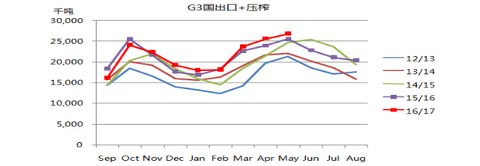

资料来源：Oilworld，招商期货研究所

　　2.Q4美豆需求成主力军

　　南美销售高峰已过，全球大豆供应阶段性主要集中在美豆，因此季节性上Q4美豆需求不错。且基于每年蛋白需求刚性增长，因此17/18年度美豆销售大概率将高于去年，而目前是大幅低于去年进度，因此后期Q4美豆销售同比将表现不错。

　　图2：美豆需求季节性

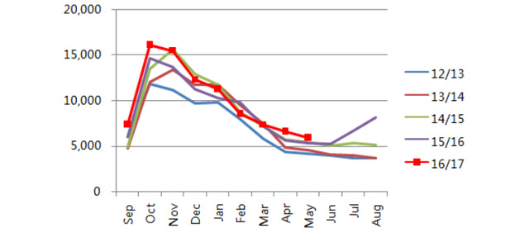

资料来源：Oilworld，招商期货研究所

　　图3：17/18年度美豆销售同比将改善

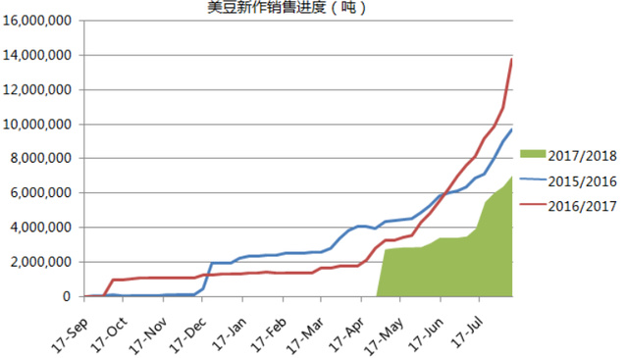

资料来源：USDA，招商期货研究所

　　3、全球大豆高库存

　　连年全球大豆丰产，导致全球大豆库存继续创新高，低价去库存，去产能依然是全球大豆市场交易的主旋律。

　　图4：全球大豆库存处于历年高位

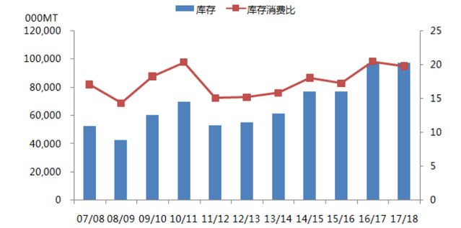

资料来源：USDA，招商期货研究所

　　不但全球大豆库存创新高，蛋白市场定价中心的美豆库存也创了新高。

　　图5：美豆高库存

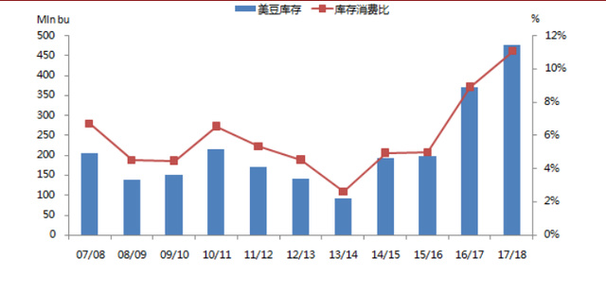

资料来源：USDA，招商期货研究所

　 整年度来看，虽然全球依旧是累库存年，但从结构上来看，17/18年度北半球增产，而南半球预期减产，即供给冲击最大压力在上半年。对比历年北半球丰产的情况，较大概率作物年度内的低点出现在8/9月份。

　　图6：17/18年度北半球增产，而南半球预期减产

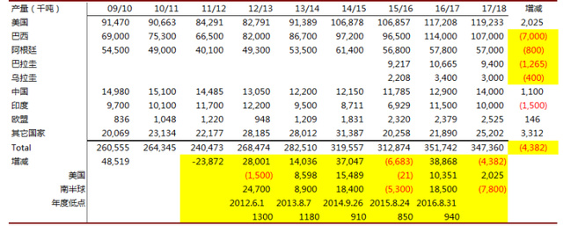

资料来源：USDA，招商期货研究所

　　季节性来看，美豆正在寻收割低点，然后有波需求反弹行情；不过大供给背景下，我们认为美豆大概率是低位震荡

　　图7：美豆季节性

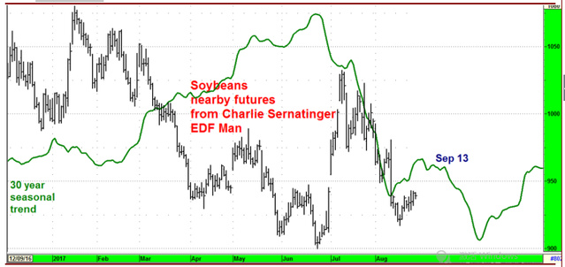

资料来源：EDF，招商期货研究所

　　国内M的定价权在美豆，因此Q4季度大方向跟美豆偏震荡走势，且目前盘面压榨利润合理，即M相对估值合理，动态估值跟美豆

　　图8：1801盘面压榨利润

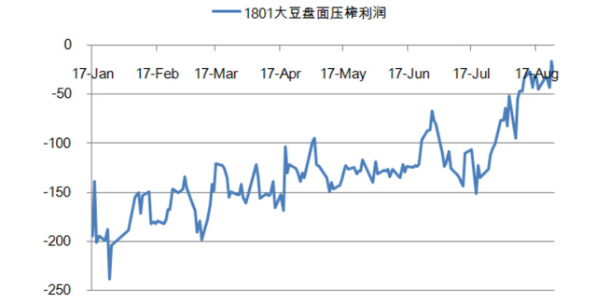

资料来源：招商期货研究所

　　期权策略 1、基本思路

　　当前豆粕的波动率（HV）在过去3年的历史数据中处于中等偏高位置，而短期波动率（10day HV）较低，但是后面还是有可能走高。而其隐含波动率则出现明显波动率微笑，同时保持较大幅度偏斜。虚值看涨期权波动率高于平值8个百分点，说明市场预期后市存在较大上涨可能。但是从上面的基本面看，丰产格局下难有大涨可能。综合上面分析，我们得出两个结论，首先虚值看涨期权的波动率存在高估的可能，市场对于后市上涨有太多预期，其次目前市场波动率走弱存在反弹的可能。

　　图9：当前历史波动率处于历史中上水平

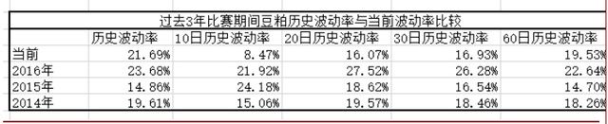

资料来源：招商期货研究所

　　图10：当短期波动率有上升空间

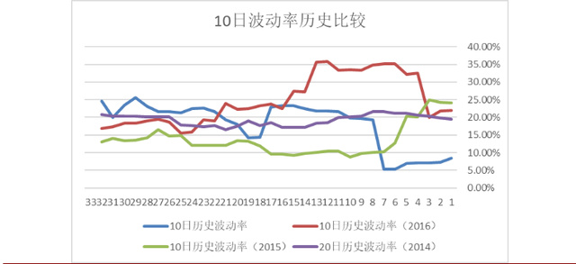

资料来源：招商期货研究所

　　2、操作思路

　　由于大赛考核夏普比例，在震荡行情中，卖出期权既可以获取稳定的权利金收益也可以获得较好的夏普比率，但前提是对于行情研判的证券。

　　因此我们在波动率操作上，我们以做空波动率为主，即卖出高估的期权为主，比如等待短期历史波动率走高同时刺激隐含波动率进一步走高的情况下卖出期权，做空波动率。

　　在方向操作上，目前判断可能是一个震荡筑底过程，短线可构建看跌的组合，比如单边做空豆粕期货、买入虚值看跌期权，比例价差期权组合或者买入熊市价差期权组合，但是无法确定底部形成的具体时间，这还需要密切关注数据变化。

　　风险点 1． 美豆供需出现结构性巨大变化，行情出现较大幅度的涨幅，远超预期。

　　2． 期权流动性风险，交易策略趋同，导致进出场困难。

[查看原文 >>](http://futures.hexun.com/2017-09-13/190846093.html)